RNAV (Area Navigation) - Зональная навигация.
Метод самолетовождения, позволяющий выполнять полет по любому избранному маршруту в пределах радиуса действия радионавигационных систем, или в пределах возможностей бортовых автономных систем или в комбинации бортовых и наземных навигационных систем. Зональная навигация позволяет устанавливать спрямлённые и параллельные маршруты, альтернативные, резервные и обходные маршруты. Метод RNAV позволяет сократить количество наземных навигационных средств и оптимально устанавливать маршруты SID, STAR и схемы полёта зон ожидания.
В системе RNAV отклонения ВС от ЛЗП выражают параметрами RNP (Required Navigation Performance) переводится требования к навигационным характеристикам. Основной акцент в руководстве по RNP делался на точность бортового и наземного оборудования, точность самолетовождения(выдерживания ЛЗП) в морских милях которая должна выдерживаться, по крайней мере, в течение 95 % полетного времени всеми воздушными судами, выполняющими полеты в пределах данного воздушного пространства, по маршруту или по схеме полета.
В США действовали стандарты RNAV-5 и RNAV-1, а в Европе в целом аналогичные B-RNAV и P-RNAV. Требования B-RNAV или Basic-RNAV соответствовали боковой точности 5 морских миль, а P-RNAV или Precision-RNAV – 1 морской миле. Требования BRNAV были введены в Европейском регионе в 1998 году. Правила PRNAV были предназначены для применения в районе аэродрома. После введения этих правил в европейском регионе, российские воздушные суда выполнявшие полеты в Европу, начали массово оснащаться приемниками GPS.
Состав навигационного оборудования самолета может изменяться в зависимости от спецификации RNAV и оснащенности воздушного пространства (наземного радионавигационного оборудования).
Для выполнения полетов в воздушном пространстве с зональной навигацией требуется получение одобрения национальных авиационных властей.
Концепция PBN.
Для обеспечения должного уровня безопасности полёта была создана специальная исследовательская группа по эксплуатационным требованиям RNP, которая разработала концепцию Навигации на основе эксплуатационных характеристик PBN (Performance based navigation) или навигация, основанная на характеристиках, которая объединила и систематизировала все ранее существовавшие требования к точности навигации.
Существуют два вида спецификаций: RNP и RNAV, главным отличием которых является требование осуществления мониторинга и оповещения экипажа в случае не выдерживания заданных характеристик для спецификаций RNP.

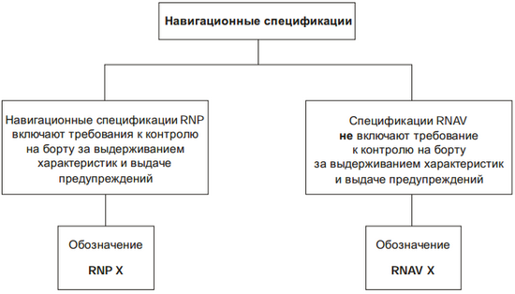
Концепция PBN в перспективе предполагает переход к спецификациям RNP, что позволит обеспечить более высокую плотность маршрутной сети в условиях растущего объёма перевозок.
Двумя основными аспектами применения PBN являются требования, изложенные в соответствующей навигационной спецификации, а так же инфраструктура навигационных средств (как наземных, так и спутниковых), которые обеспечивают работу системы.
Навигационная спецификация представляет собой комплекс требований к оснащению воздушного судна и к летному экипажу, которые необходимы для обеспечения процесса зональной навигации в пределах установленного воздушного пространства.
Как для обозначений RNP, так и RNAV, следующее за ним число (где оно приводится) указывает на точность горизонтальной навигации в морских милях, с вероятностью 0.95 воздушное судно должно находиться в заданных пределах.
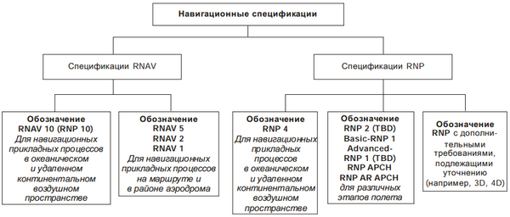
Информация о спецификации PBN в закодированном виде указывается в поле 18 ФПЛ, таким образом, например B1 означает RNAV-5 со всеми разрешенными датчиками, а D1 – RNAV-1.
(FPL-SSS9999-IN
-IL96/H-SFGRWY/S
-UNKL0430
-K0767F290 IVRAS G808 NIGOR/K0766S0890 B330 YBL/K0760S0950 B330 WFX
-ZUUU0435 ZUCK ZUGY
-PBN/B1/D1 DOF/180825 REG/RA96888 EET/ZMUB0100 ZLHW0239 ZPKM0359
RMK/PERM RUSSIA FAVT 256 2208 18 MONGOLIA CAM 08 251 18 CHINA CAD
D0823FC01)

ХАРАКТЕРИСТИКИ НАВИГАЦИОНОГО ОБОРУДОВАНИЯ
Характеристики навигационного оборудования, для требования B-RNAV (RNAV 5), изложенные в документе № 3.10-61 от 08.12.1997 г. Федеральной авиационной службы РФ, который эквивалентен документу JAA TGL-2.
Характеристики навигационного оборудования, для требования P-RNAV, изложенные в распоряжении № НА 21 р от 04.02.2003 г. Министерства транспорта РФ, которое эквивалентно документу JAA TGL-10.
Характеристики навигационного оборудования, для требования RNAV 1, изложенные в циркуляре AC 90-100A и рекомендациях ИКАО Doc. 9613 изд. 4.

ОБЕСПЕЧЕНИЕ ТРЕБОВАНИЙ ЗОНАЛЬНОЙ НАВИГАЦИИ
Для соответствия требуемому значению RNP, FMS оценивает ошибку измерения координат и контролирует, чтобы значение ANP не превышало значение RNP, установленное для данного воздушного пространства RNAV.
Ошибка измерения координат зависит от режима счисления (GPS, DME/DME,VOR/DME или INERTIAL).
Значения RNP / ANP отображаются на MCDU на странице PROGRESS. Требуемое значение RNP может быть значением по умолчанию, которое зависит от фазы полёта или значением, введённым экипажем вручную.
Экипаж может ввести вручную значение RNP в поле RNP на странице PROGRESS.
Если значение ANP превышает значение RNP, выдается предупреждающее сообщение.
Индикация на ND предупреждения UNABLE RNP и на MCDU – CHECK ANP означает, что фактические точностные характеристики хуже требуемых. Экипаж должен информировать УВД и следовать его указаниям.
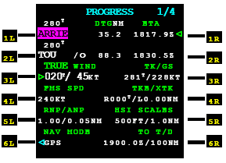
RNP/ANP [5L]: Используется для ввода и/или отображения требуемой навигационной характеристики (RNP) для фазы полета и фактической навигационной характеристики (ANP).
Диапазон разрешённого ввода значений RNP находится между минимальным конфигурируемым значением (по умолчанию до 0.3nm) и максимальным значением 20.00 nm.
NAV MODE [6L]: Отображает текущий навигационный режим. Нажатие LSK 6L обеспечит допуск на страницу POS INIT/REF 2/3. FMS может иметь следующие навигационные режимы: GPS, DME/DME, VOR/DME,
INERTIAL, DR.

КОНТРОЛЬ И СИГНАЛИЗАЦИЯ
При превышении ANP относительно текущего значения RNP, на MCDU индицируется сообщение “CHECK ANP”.
В режиме GPS, если HIL превышает текущее значение RNP, то в FMS активизируется сигнализирующее табло RNP.
ХАРАКТЕРИСТИКА НАВИГАЦИОННЫХ РЕЖИМОВ
НВИГАЦИОННЫЙ РЕЖИМ GPS
Точность навигационного режима GPS не превышает 95% требования по точности документа АС20-130А. Вероятная радиальная ошибка расчётного местоположения составляет 0.04nm.
НАВИГАЦИОННЫЙ РЕЖИМ DME/DME
Требуется минимум три станции DME для поддержания навигационного режима DME/DME. Точность навигационного режима DME/DME, 95% ошибка расчёта местоположения составляет 0.5 nm на маршруте и 0.4 nm в зоне аэродрома. Навигационный режим DME-DME не используется при заходе на посадку.
НАВИГАЦИОННЫЙ РЕЖИМ VOR/DME
Для определения наклонной дальности, требуется минимум одна станция VOR и одна станция DME.
Точность навигационного режима VOR/DME, 95% ошибка расчёта местоположения находится в пределах между 0.6nm (1111 м) и 0.8 nm (1482м), если расстояние до настроенного радиосредства находится на удалении,не превышающем 20 nm.
ИНЕРЦИАЛЬНЫЙ НАВИГАЦИОННЫЙ РЕЖИМ
Скорость ухода инерциальной системы, используемая для оценки точности текущего режима, предполагает 2 nm в час, после подключения FMS к инерциальному режиму. В районе аэродрома, инерциальный навигационный режим не должен использоваться больше чем 30 минут. Использование инерциального режима на маршруте, может быть увеличено до 60 минут.
Инерциальный навигационный режим не применяется в режиме “VNAV APP” от точки FAF до MAP или MDA(H).

